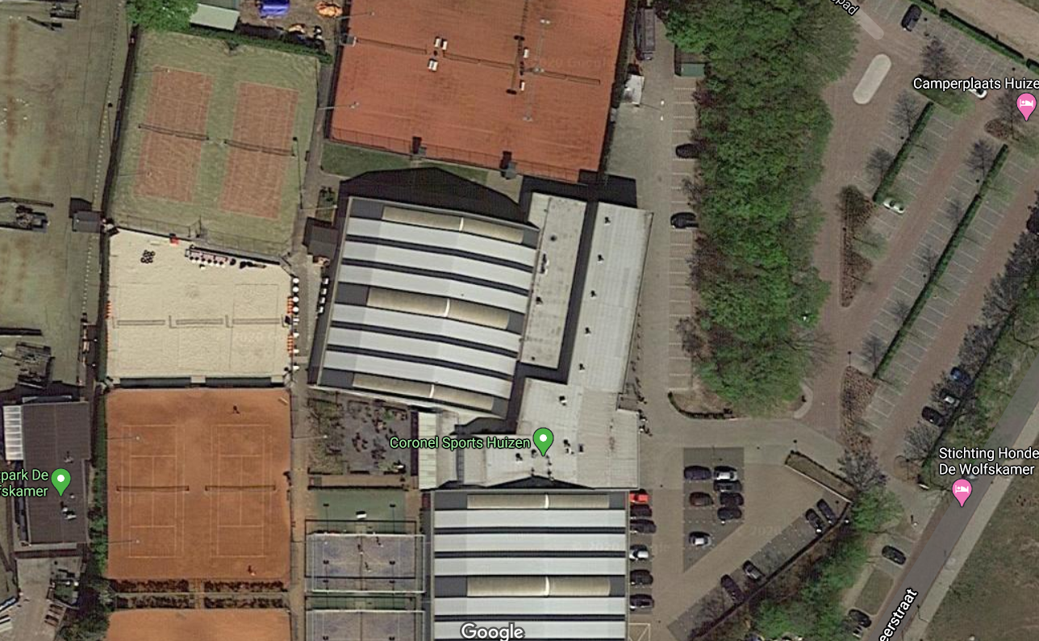

Kiss & Ride

Afzetten en ophalen

1

Loop route

Hygiëne punt

Kiss & Ride

2

1